附件4
中国新闻奖参评作品推荐表
作品标题 | 真唱是职业道德更是入行门槛 |  |  | 参评项目 |  | 评论（新媒体）
字数/时长 | 1469字 |  |  | 体裁 |  | 评论
 |  |  |  | 语种 |  | 汉语
作 者  （主创人员） | 苏墨 |  | 编辑 | 刘文宁 吴迪
原创单位 | 工人日报社 |  | 发布端/账号/  媒体名称 |  | 工人日报客户端
刊播版面(名称和版次) | 工人日报客户端、工人日报微信、中工网 |  | 刊播日期 | 2023-12-06
新媒体作品填报网址 |  | https://web.app.workercn.cn/news.html?id=341909
︵  作采  品编  简过  介程  ︶ | “五月天”作为华语乐坛的知名乐队，其演出一直备受瞩目。然而，一场关于他们是否假唱的争议在网络上引起了轩然大波。这篇评论在事件经历了多次“反转”和“实锤”后推出，直面泥沙俱下的流量热点，以理性的认知、专业的分析，让持续的热搜摆脱情绪模式，以“为演出市场继续繁荣、迭代发展夯实基础”的高度进行探讨。  这篇评论并未纠结于“五月天”的是非，而是以此切入，指出假唱顽疾本质是对观众的不尊重，以技术手段混淆视听同样有失职业道德。  其中“如果是假唱，不只是坏了良心、伤了口碑，也可能触犯法律，伤害时下正在全面复苏的演出市场秩序”“真唱是演唱会的底线。如果没能力真唱，那就别唱”“如果没有真心对待歌迷、观众，那就不要开演唱会”“唱不动是能力问题，如果因状态不好而没唱好，有了真诚的态度，观众也未见得不能原谅”等段落，以其干净有力的表达被网友们广为转发。  评论以法律法规为准绳，点破混音这种技术手段造成的监管漏洞，在演出业爆发式增长的2023年，给过热的行业，敲响了警钟，更提出良策、凝聚共识，提出要以更高的艺术水准和职业道德满足人们对美好生活的向往。  这篇评论逻辑严整、行文流畅、金句频出，同时又让人见之可亲，读之畅爽。
社  会  效  果 | 此文在工人日报客户端、工人日报微信及中工网首发后，引发广大网友强烈共鸣，当日全网点击量破2750万，登上微博热搜，话题阅读量3855.6万，红星新闻、腾讯新闻等多家媒体以“工人日报评五月天被曝疑似假唱”为话题进行二次传播，并进一步推动了相关机构对事件的关注与核实。不少网友留言引用“没能力真唱就别唱”“给高价买票的观众一个交代”等文中观点。  评论全面客观的分析，对引领舆论起到了正本清源、定纷止争的重要作用，为持续发酵的事件引导了流量的方向，汇聚了理性的共识。
︵  初推  评荐  评理  语由  ︶ | 此文刊发在“工人日报e网评”专栏，该专栏入选“2020年中国报业深度融合发展创新案例”。文章关注的“假唱”问题，既是网上热点，又是民生热点、经济热点，在众说纷纭的舆论场，以其专业背景分析、对行业的深入洞察，引导了流量回归理性。  文章顺应媒体融合发展趋势，既坚守新闻评论的思想性、建设性和现实针对性，又契合移动传播的特点和规律，通俗好读又深刻厚重，充分体现了主流媒体的责任担当和专业水准。推荐其参评中国新闻奖。  签名：（盖单位公章）  2024年 月 日

作品二维码：
原文：
真唱是职业道德更是入行门槛
来源:工人日报客户端2023-12-06
作者:龚先生
近日，歌手五月天被质疑在演唱会上假唱。
有从事音乐现场鉴定、音响设备鉴定的博主对粉丝发送的12首五月天演唱会歌曲进行了“鉴定”，认为包括《恋爱ing》《知足》《伤心的人别听慢歌》等经典曲目在内的5首歌，都属于“假唱”范畴。从收到的粉丝投稿来分析，“假唱”占比近一半。而被质疑的五月天一共演唱了约30首歌曲。
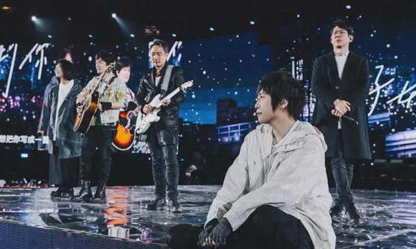
（图源 五月天官方微博）
随着事件的持续升温发酵，上海文旅局、北京市文化市场综合执法总队、中国演出行业协会等多个机构给出了回复，但主要都是表态“关注到了，进一步调查”，暂无结论。五月天的经纪公司12月4日回复称“没有假唱”。
面对三天N轮的“反转”“实锤”的“假唱”风波，很多网友表示“伤心失望”，也有人认为目前的鉴定不足以支撑“假唱”的判定，期待官方能给出权威结论；也有网友认为“演唱会听的就是氛围感”，无需较真。
然而，真的不用较真吗？
《演出行业演艺人员从业自律管理办法》规定，演艺人员不得在营业性演出中以假唱、假演奏等手段欺骗观众，或者以违背伦理道德、违反公序良俗的方式进行演出吸引观众。
《营业性演出管理条例》规定，演员不得以假唱欺骗观众，演出举办单位不得组织演员假唱。任何单位或者个人不得为假唱提供条件。演出举办单位应当派专人对演出进行监督，防止假唱行为的发生。
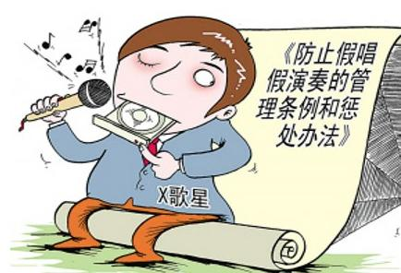
（图源 新华社）
按着相关法律规定，如有假唱行为，相关部门有权吊销演出举办单位、文艺表演团体、演员营业性演出许可和营业执照，并处以罚款。同时，观众有权在退场后依照有关消费者权益保护的法律规定要求演出举办单位赔偿损失；演出举办单位可以依法向负有责任的文艺表演团体、演员追偿。
简而言之，如果是假唱，不只是坏了良心、伤了口碑，也可能触犯法律，伤害时下正在全面复苏的演出市场秩序。
真唱是演唱会的底线。如果没能力真唱，那就别唱。如果没有真心对待歌迷、观众，那就不要开演唱会。
五月天也好，其他歌星也罢，如果想着对对口型就把钱赚了，那这个“美梦”一定碎、也必须碎。
今年以来，演出市场一片繁荣，中国演出行业协会发布的数据显示，今年前三季度，全国营业性演出场次达34.24万场，演出票房收入315.41亿元，较去年同期增长453.74%。“抢不到票”“跨省看演唱会”“秒售罄”这些热词，也折射了观众们的消费热情。
作为行走的“吸金兽”，各路歌星有的卖情怀、有的卖气氛、有的卖搞笑、有的卖视效，但种种花活儿，最重要的还是要有实力。歌星如果不唱歌，那大可开个粉丝见面会，为什么要开演唱会呢？
多部门目前给出“需要花时间进行调查”的理由，龚先生理解，这里面可能有个难点不好划定：半真半假的唱法，就是一边放原唱，一边自己唱。原唱音轨音量较低，可以让观众听到一种“混合”的效果。那么，到底原唱开多大算是真唱，开多小算是假唱，还没有判定标准。
但是，假的真不了，真的假不了。不如趁着这次风波，监管部门、行业协会等把这事儿“盘”清楚了，以正行规，给买了高价票的观众一个交代。不要让一帮只会哼哼唧唧的唱跳选手出来混淆视听、扰乱市场了。
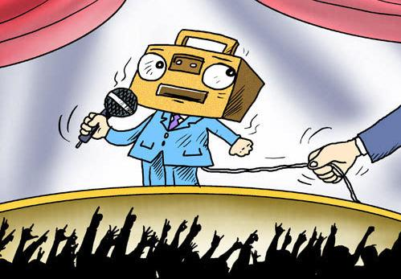
（图源 新华社）
乐坛打假不是个新鲜事，监管部门也是三令五申。今年更是多地出台相关法规，以期共同维护演出行业全面复苏的态势。在这样的背景下，出现了被质疑假唱的事件，让人遗憾。
无论结果如何，它都传递出观众的态度：不要欺骗爱你们的人。唱不动是能力问题，如果因状态不好而没唱好，有了真诚的态度，观众也未见得不能原谅。但是，如果假唱、半真半假唱，就是职业道德问题了。
歌手是个职业，被人追捧，给歌迷带来美好，但歌手挣钱也是有门槛的，如果唱歌的连唱都要作假、掺假的话，那大可改行。同时，监管部门也应及时回应观众、网友的关切，为演出市场继续繁荣、迭代发展夯实基础。
编辑：吴迪

首页首屏截图
